Agrupamento de Escolas de Águas Santas
7º Ano de Escolaridade – Turma ____
Ano Lectivo 2011/2012
Língua Portuguesa
Ler para… saber Data: _____/ _____/ _____

- Após o trabalho de reflexão sobre as diferenças que encontraste nos textos estudados, vais ler com atenção os que se seguem, para identificares as suas características.
Texto C
Ficha Técnica
Categoria - Peixe e Marisco
Dificuldade - Fácil

Ingredientes

Para 6 pessoas que comam bem ou 4 gulosas
* 2 chávenas de arroz
* 1 cebola média picada
* 4 dentes de alho picado
* 2 folhas de louro
* 3 tomates picados
* 2 pimentos verdes sem sementes cortados em fatias muito finas
* 3 colheres de sopa de massa de tomate
* 250 gramas de camarão cozido e descascado (preserve alguns camarões inteiros para enfeitar o prato)
* 150 gramas de delícias do mar cortados em pequenas doses
* 250 gramas de rodelas de lulas
* 250 gramas de miolo de mexilhão
* 250 gramas de miolo de amêijoa
* 250 gramas de peixe tamboril cortado em pequenos cubos
* 1 sapateira cozida e desmiolada (conserve as tenazes inteiras para enfeitar a terrina)
* sal q.b.
* 4 colheres de sopa de azeite
* 2 colheres de banha
* uma pitada de pimenta branca

Preparação
1. Refogue a cebola e o alho no azeite e na banha previamente aquecida.
2. Assim que a cebola tenha o aspecto transparente, adicione o tomate cortado picado e refogue mais uns minutos (não deixe queimar a cebola).
3. Assim que tiver tudo refogado, coloque na panela 2 litros de água(é meio litro de água por cada meia chávena de arroz).
4. Assim que levantar fervura, coloque a massa de tomate, as folhas de louro, o sal e a pitada de pimenta. Ferva durante dois a três minutos, coloque o arroz, mexendo a panela com uma colher de pau.
5. Deixe levantar fervura e ferva por 10 minutos, sempre mexendo devagar para o arroz não pegar no fundo (verifique e mantenha para que o arroz esteja sempre com água).
6. Agora coloque a mistura dos mariscos, menos o tamboril, e os pimentos e ferva por mais 5 minutos.
7. Acrescente agora o tamboril e ferva mais 5 minutos.

Dica
Este prato deve ser servido no próprio tacho que, de preferência, deve ser de barro.

Texto D
No fundo do mar há brancos pavores,
Onde as plantas são animais
E os animais são flores.
Mundo silencioso que não atinge
A agitação das ondas.
Abrem-se rindo conchas redondas,
Baloiça o cavalo-marinho.
Um polvo avança
No desalinho
Dos seus mil braços,
Uma flor dança,
Sem ruído vibram os espaços.
Sobre a areia o tempo poisa
Leve como um lenço.
Mas por mais bela que seja cada coisa
Tem um monstro em si suspenso.
Sophia de Mello Breyner Andresen
Obra Poética I
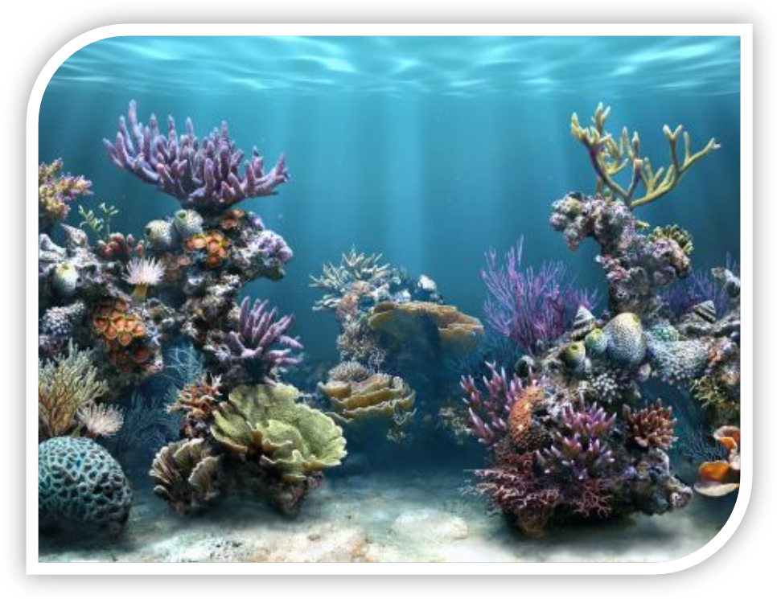

- Regista as tuas conclusões na tabela abaixo indicada:

Características | Textos A e C | Textos B e D
Linguagem | objectiva
Linguagem |  | pessoal
Linguagem | simples
Linguagem |  | conotativa
Intencionalidade |  | fruição estética
Actualidade da informação |  | não actual
Veracidade dos factos | verdadeiro
Texto

Boa Leitura! 

